绝对值编码器
使用说明书
JXJD-BMQ



- 产品简介
  - 产品概述
JXJD-BMQ多圈绝对值编码器是我公司自主研发的一款检测和反馈样品位置的装置，是一种高精度位置传感器。它通过将旋转运动转换为数字信息以实现位置测量。相对于普通的增量编码器，多圈绝对值编码器的一个主要优势在于其能够提供绝对位置反馈，无需参考点也能确定位置。这意味着即使电源中断或受到外部干扰，也可以在重新上电后全面恢复准确位置。
  - 产品特点
● 高精度抗干扰多功能；
● 量程范围内任何位置都是唯一的，即使有干扰或断电运动，都不会丢失圈数；
● 安装随意，使用寿命长；
● 设计紧凑，成本经济；
●体积小、重量轻坚固耐用。
  - 工作原理
多圈绝对值编码器是在单圈编码器的基础上通过机械传动原理，利用钟表齿轮机械原理结构制作而成。当中心光栅码盘旋转时，通过齿轮传动另一组码盘(或多组齿轮，多组码盘)，在单圈编码的基础上再增加圈数的编码，以扩大编码器的测量范围，它同样是由机械位置确定编码，每个位置编码唯一不重复，而无需记忆。
  - 产品应用
多圈绝对值编码器广泛应用于工业自动化和机械应用上。它们可以在需要高度准确控制位置的任何设备中使用，例如数控机床、印刷机械、医疗设备等。另外，它们还可以在精密测量系统中使用，如太阳望远镜和摄影测量设备等。多圈绝对值编码器在AGV（自动导引车）舵轮中的应用非常常见。AGV是一种能够自主行驶的无人导航车辆，用于物料搬运、仓储自动化和生产线等应用。
1.5 产品参数
参数名称 | 参数指标
工作电压 | DC5～24V
工作电流 | 100mA
线性度 | 0.1%
内核刷新周期 | 50us
圈数 | 8、10、16、25、50、80、100、160（可定制）
单圈分辨率 | 10bit（1024t）12bit（4096）16bit(65536)（选配）
波特率 | 9600～115200（默认9600）
站号、地址 | 1-225（默认1）
电气寿命 | ＞100000h
外壳/法兰材质 | 锌镍镀层钢/航空铝、IP68外壳为不锈铁
轴材质 | 不锈钢(6mm轴、8mm轴、8mm 盲孔、8mm抱箍)（选配）
轴承材质 | 轴承钢
轴的最大负载 | 轴向20N，径向80N
最大机械转速 | 最大3000RPM
最大启动扭矩 | 0.006Nm
重量 | 120g及以上(1-1.2米屏蔽线)
工作温度 | -40～+85℃
储存温度 | -40～+85℃
湿度 | 98%(无凝露)
防护等级 | IP54、IP68、防爆型（选配）
表1
- 产品外观结构
2.1 产品外观图
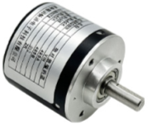
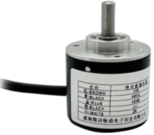

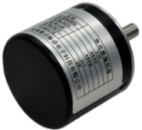
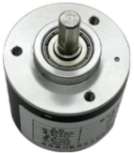

图1
2.2 产品尺寸图
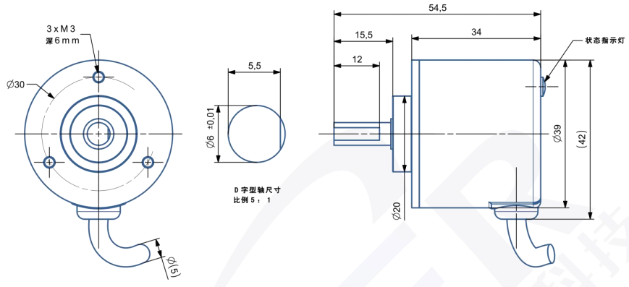
图2 编码器尺寸图
2.3接线方式
宽电压电源输入5-24V均可。485信号线接线时注意A/B两条线不能接反，总线上多台设备间地址不能冲突。
功能 | 线色 | 说明
电源 | 棕色 | 电源（5-24VDC）
电源 | 黑色 | 电源负
通信 | 黄(灰)色 | 485-A
通信 | 蓝色 | 485-B
置零 | 绿色 | 绿线接地（黑线），编码器置零

表2
注意事项：请注意不要接错线序，错误的接线会导致设备烧毁。
注意在某些出厂批次中可能提供的线序中没有黄色线，此时灰色线等价替换黄色线作用，置零线（一般不接）。
第三章 编码器RS485通信协议
通信协议详述:
本编码器使用 MODBUS-RTU(国标 GB/T19582-2008)通讯协议进行通讯，支持一主站控制多个从站，通过自带的上位机可以配置255个从站地址，主站可以是单片机、PLC或 PC机等。
3.1通信参数
参数 | 内容
编码 | 8位二进制
数据位 | 8位
奇偶校验位 | 无
停止位 | 1位
错误校准 | CRC冗长循环码
波特率 | 2400bps/4800bps/9600bps可设，出厂默认为9600bps
表3
3.2 数据帧格式定义
采用Modbus-RTU通讯规约，格式如下：
初始结构≥4字节的时间
地址码=1字节
功能码=1字节
数据区=N字节
错误校验=16位CRC码
结束结构≥4字节的时间
地址码：为变送器的功能指示，本变送器只用到功能码0x03(读取寄存器数据)0x06(写取寄存器数据)。
数据区：数据区是具体地址，在通讯网络中是唯一的(出厂默认0x01)。
功能码：主机所发指令通讯数据，注意16bits数据高字节在前！
CRC码：二字节的校验码。
问询帧
地址码 | 功能码 | 寄存器起始地址 | 寄存器长度 | 校验码低位 | 校验码高位
1字节 | 1字节 | 2字节 | 2字节 | 1字节 | 1字节

应答帧
地址码 | 功能码 | 有效字节数 | 第一数据区 | 第二数据区 | 第N数据区
1字节 | 1字节 | 1字节 | 2字节 | 2字节 | 2字节

表4
3.3寄存器地址
寄存器地址 | 内容 | 操作
0000H | 总编码值 | 只读
0002H | 总圈数值 | 只读
0004H | 单圈编码值 | 只读
0005H | 角度值（2位小数） | 只读
000AH | 角速度采样时间（单位MS） | 只读
0020H | 角速度值（2位小数） | 读写
0007H | 写0被动问询，写1主动问询 | 读写
0008H | 写入1设置当前位置为零点 | 读写
0009H | 写入0时顺时针增加，写入1时逆时针增加 | 读写
0100H | 设备地址（1-255） | 读写
0101H | 波特率  0x00：2400  0x01：4800  0x02：9600  0x03：115200 | 读写
表5
3.4通讯协议示例以及解释
3.4.1读取设备地址0×01位置的总编码值
问询帧
地址码 | 功能码 | 起始地址 | 数据长度 | 校验码低位 | 校验码高位
0x01 | 0x03 | 0x00  0x00 | 0x00  0x02 | 0xC4 | 0x0B
应答帧
地址码 | 功能码 | 返回有效字节数 | 编码器寄存器1值 | 编码器寄存器2值 | 校验码低位 | 校验码高位
0x01 | 0x03 | 0x04 | 0x00  0x01 | 0x76  0x3B | 0xCC | 0x40
表6
总编码值:
01763B(十六进制)=95803=总编码值=95803
3.4.2读取设备地址0×01位置的总圈数值
问询帧
地址码 | 功能码 | 起始地址 | 数据长度 | 校验码低位 | 校验码高位
0x01 | 0x03 | 0x00  0x02 | 0x00  0x01 | 0x25 | 0xCA
应答帧
地址码 | 功能码 | 返回有效字节数 | 总圈数寄存器值 | 校验码低位 | 校验码高位
0x01 | 0x03 | 0x02 | 0x00  0x08 | 0x59 | 0x83
表7
总圈数值:
0008(十六进制)=8=总圈数值=8
3.4.3读取设备地址0×01位置的单圈编码值
问询帧
地址码 | 功能码 | 起始地址 | 数据长度 | 校验码低位 | 校验码高位
0x01 | 0x03 | 0x00  0x04 | 0x00  0x01 | 0xC5 | 0xCB
应答帧
地址码 | 功能码 | 返回有效字节数 | 单圈编码寄存器值 | 校验码低位 | 校验码高位
0x01 | 0x03 | 0x02 | 0x08  0xD3 | 0xFE | 0x19
表8
单圈编码值:
08D3(十六进制)=2259=单圈编码值=2259
3.4.4读取设备地址0×01位置的角度值
问询帧
地址码 | 功能码 | 起始地址 | 数据长度 | 校验码低位 | 校验码高位
0x01 | 0x03 | 0x00  0x05 | 0x00  0x01 | 0x94 | 0x0B
应答帧
地址码 | 功能码 | 返回有效字节数 | 角度值寄存器值 | 校验码低位 | 校验码高位
0x01 | 0x03 | 0x02 | 0x4D  0x8E | 0x51 | 0x3E
表9
角度值:
4D8E(十六进制)=19854=角度值=198.54°
3.4.5读取设备地址0×01位置的角速度值
问询帧
地址码 | 功能码 | 起始地址 | 数据长度 | 校验码低位 | 校验码高位
0x01 | 0x03 | 0x00  0x20 | 0x00  0x02 | 0xC5 | 0xC1
应答帧
地址码 | 功能码 | 返回有效字节数 | 角速度寄存器1值 | 角速度寄存器2值 | 校验码低位 | 校验码高位
0x01 | 0x03 | 0x04 | 0x00  0x01 | 0xB3  0xFC | 0xDE | 0x82
表10

角速度值:
1B3FC(十六进制)=111612=角速度值=1116.12°/s
3.4.6写入设备地址0×01位置的角速度采样时间
问询帧
地址码 | 功能码 | 起始地址 | 数据值 | 校验码低位 | 校验码高位
0x01 | 0x06 | 0x00  0x0A | 0x03  0xE8 | 0xA9 | 0x76
应答帧
地址码 | 功能码 | 起始地址 | 数据值 | 校验码低位 | 校验码高位
0x01 | 0x06 | 0x00  0x0A | 0x03  0xE8 | 0xA9 | 0x76
表12
角速度采样时间值:
03E8(十六进制)=1000=角速度采样时间=1000MS
3.4.7写入设备地址0×01位置的递增方向
问询帧
地址码 | 功能码 | 起始地址 | 数据值 | 校验码低位 | 校验码高位
0x01 | 0x06 | 0x00  0x09 | 0x00  0x01 | 0x98 | 0x08
应答帧
地址码 | 功能码 | 起始地址 | 数据值 | 校验码低位 | 校验码高位
0x01 | 0x06 | 0x00  0x09 | 0x00  0x01 | 0x98 | 0x08
表13
编码器的递增方向:
当前编码器数值为逆时针方向递增。
第四章 注意事项
1.编码器属于精密仪器，请轻拿轻放、小心使用，尤其对编码器轴请勿敲、撞击及硬拽等。
2.保证绝对值旋转编码器电源在额定范围内，并做好隔离，防止电网内大型起动电气对绝对值编码器产生冲击。
- 编码器与机械连接应选用柔性连接器或弹性支架，应避免刚性联接不同心造成的硬性损坏。
- 在强电磁干扰的环境下，信号线最好使用专用线，如对绞双屏蔽电缆。
- 编码器外壳和屏蔽线外层网线要做到良好接地，防止雷击或高压静电对编码器电路造成损坏。
- 多圈绝对值编码器的精度受到制造工艺、温度变化、机械振动等因素的影响，需要根据具体应用场景选择合适的精度等级。
- 编码器的安装方式也会影响其性能和使用寿命，需要确保安装牢固、无摩擦力，以免影响设备的正常运转。
- 除了上述置零（黄线）允许接地外，编码器其它任何信号线禁止相互短接，通电后还要避免不小心使信号线有碰触，否则可能会造成电路永久性损坏！

